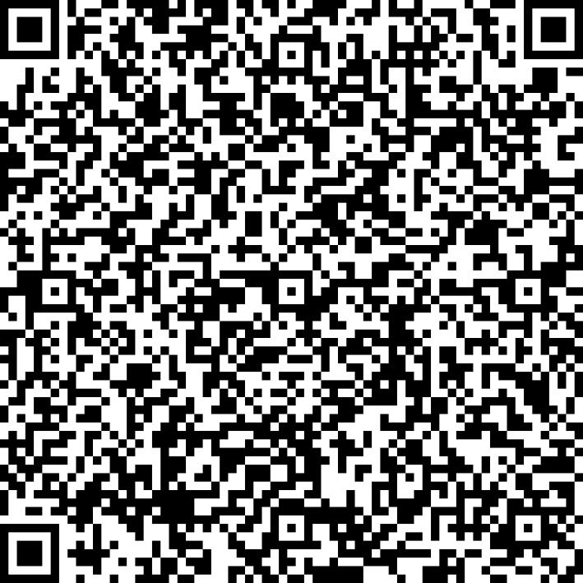
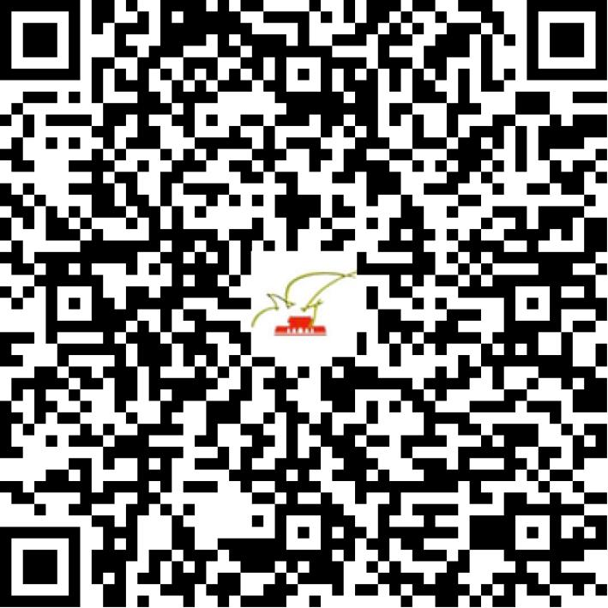

京网文〔2021〕0910-260号

2021 | 年 | 02 | 月 | 23 | 日
名 称 | 宝宝跳动（北京）科技有限公司
住 所 | 北京市昌平区科星西路106号院5号楼8层818
法定代表人 | 边利军
主要负责人
类 型 | 有限责任公司
首次发证日期 | 2021年02月23日
有效期 | 2024年02月22日
网站域名 | baobaotiaodong.com
经营范围 | 利用信息网络经营表演
发证机关
编号
许可证有效期届满前30日内办理延续，有效期届满未延续的将依法予以注销。

